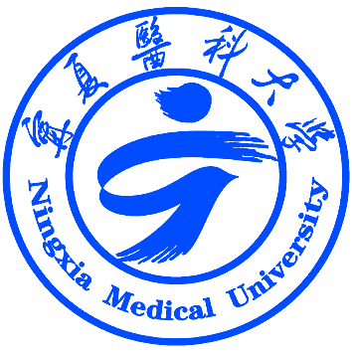
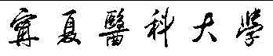
Ningxia Medical University
教案首页
学院（部） 系（教研室） 教师姓名
课程  名称 |  | 专业  层次 | 年制 专业 | 年级  班级
授课  方式 |  | 授课  时间 | 年 月 日 | 学时
课程性质（请打“√”）： ☑理论； □实践 (实验、见习)； □其它：
授课题目：
第四章 糖2
教学目标：
1.知识目标：

2.能力目标：

3.素质目标：
重点难点：

教具、课件及使用的教材：

使用的教学方法：

系（教研室）主任
年 月 日

Ningxia Medical University
教案续页
提要：
一、教学内容与组织安排；

二、课后作业；

三、参考文献和(或)课程资源网站等；

四、教学反思（经验教训、效果估计、学生学习状态分析、存在问题等）。

注：授课前由系（教研室）主任签字，纸质版教案由教师自行存档备查；电子版教案由系、教研室统一归档。

